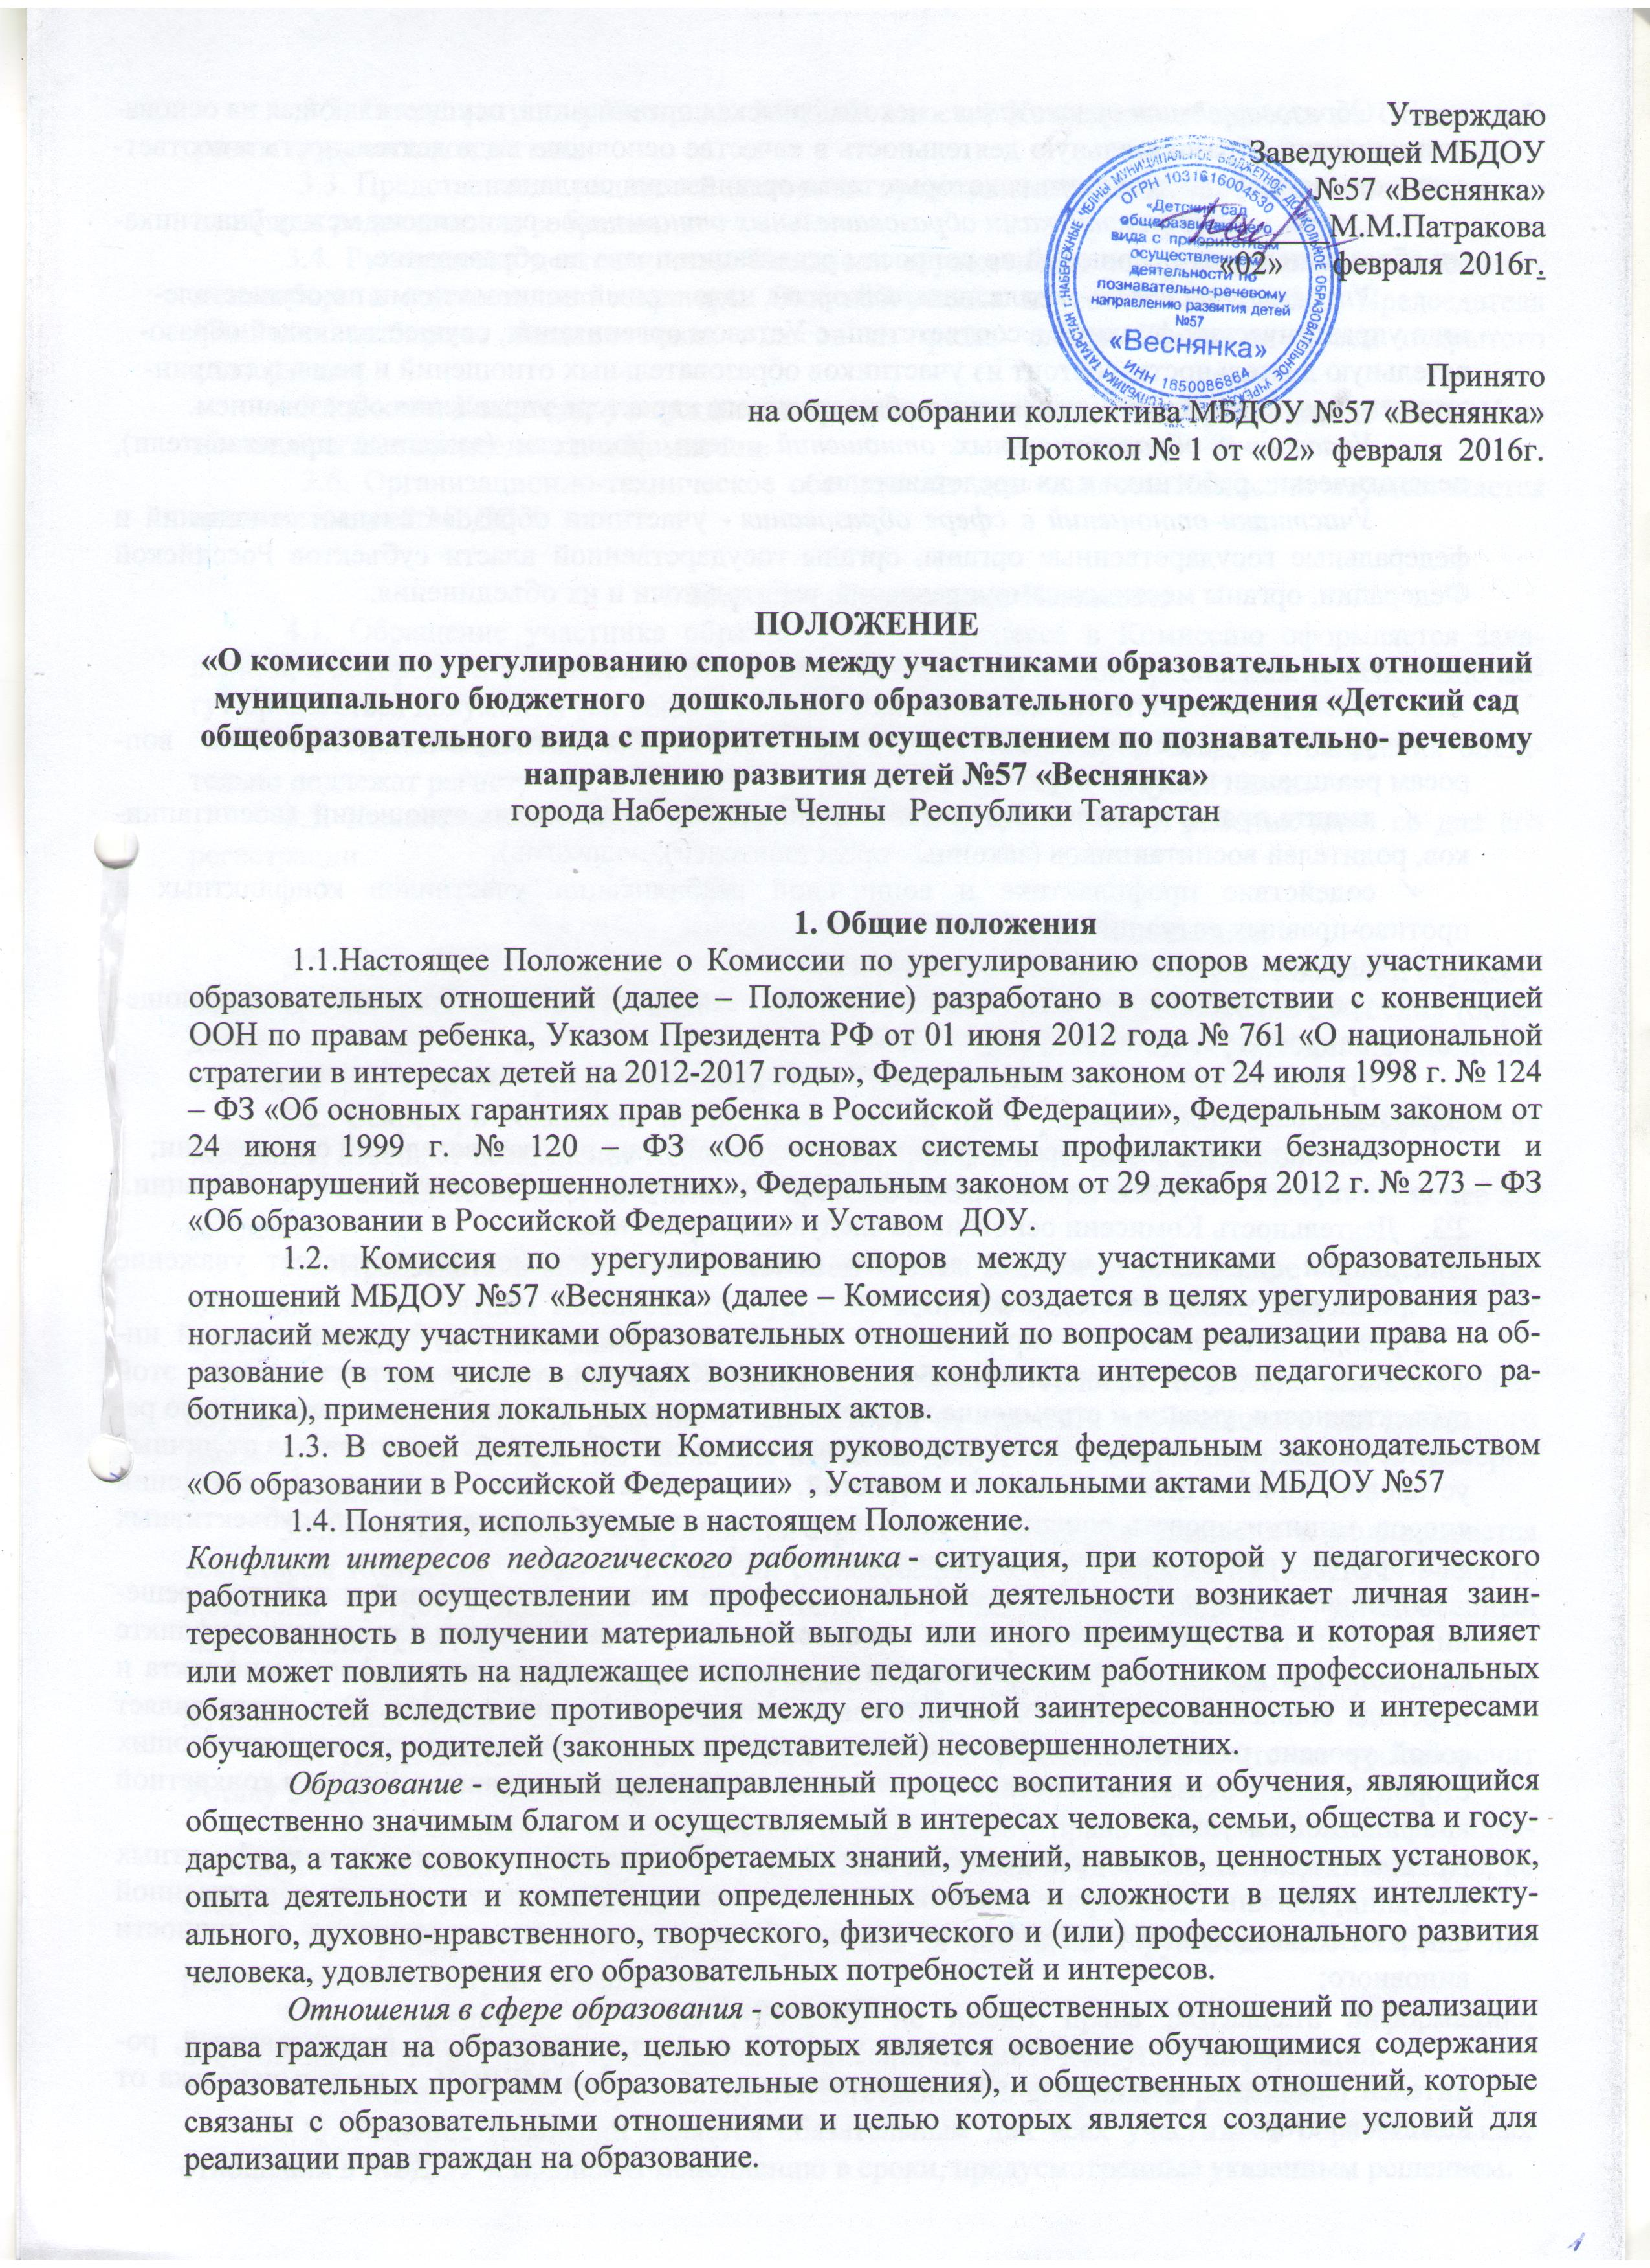

Образовательная организация - некоммерческая организация, осуществляющая на основа-нии лицензии образовательную деятельность в качестве основного вида деятельности в соответ-ствии с целями, ради достижения которых такая организация создана.
Споры между участниками образовательных отношений - разногласия между участника-ми образовательных отношений по вопросам реализации права на образование.
Управляющий совет –коллегиальный орган, наделенный полномочиями по осуществле-нию управленческих функций в соответствии с Уставом организации, осуществляющей образо-вательную деятельность, состоит из участников образовательных отношений и реализует прин-цип демократического, государственно-общественного характера управления образованием.
Участники образовательных отношений - дети, родители (законные представители), педагогические работники и их представители.
Участники отношений в сфере образования - участники образовательных отношений и федеральные государственные органы, органы государственной власти субъектов Российской Федерации, органы местного самоуправления, работодатели и их объединения.

2. Цель и задачи Комиссии
2.1. Целью деятельности Комиссии являются:
- урегулирование разногласий между участниками образовательных отношений по воп-росам реализации права на образование;
- защита прав и законных интересов участников образовательных отношений (воспитанни-ков, родителей воспитанников (законных представителей), педагогов);
- содействие профилактике и социальной реабилитации участников конфликтных и противо-правных ситуаций.
2.2. Задачами деятельности Комиссии являются:
- урегулирование разногласий, возникающих между участниками образовательных отноше-ний по вопросам реализации права на образование;
- профилактика конфликтных ситуаций в образовательной организации в сфере
образовательных отношений;
- содействие развитию бесконфликтного взаимодействия в образовательной организации;
- популяризация деятельности службы МДОУ примирения в образовательной организации.
2.3. Деятельность Комиссии основана на следующих принципах:
Принцип гуманизма – человек является наивысшей ценностью, подразумевает уважение интересов всех участников спорной ситуации.
Принцип объективности - предполагает понимание определенной субъективности той ин-формации, с которой приходится работать членам Комиссии, умение оценить степень этой субъективности, умение и стремление минимизировать всякую субъективность, искажающую ре-альное положение дел. Данный принцип подразумевает способность абстрагироваться от личных установок, личных целей, личных пристрастий, симпатий и т. д. при содействии в разрешении споров, минимизировать влияние личных и групповых интересов, установок, др. субъективных факторов на процесс и результаты исследования конфликтов.
Принцип компетентности – предполагает наличие определенных умений и навыков, реше-ния конфликтных и спорных ситуаций, это способность членов Комиссии в реальном конфликте осуществлять деятельность, направленную на минимизацию деструктивных форм конфликта и перевода социально-негативных конфликтов в социально-позитивное русло. Она представляет собой уровень развития осведомленности о диапазоне возможных стратегий конфликтующих сторон и умение оказать содействие в реализации конструктивного взаимодействия в конкретной конфликтной ситуации.
Принцип справедливости - наказание и иные меры при разрешении спорных и конфликтных ситуаций, должны быть справедливыми, т.е. соответствовать характеру и степени общественной опасности выявленного негативного факта, обстоятельствам его совершения и личности виновного;
3. Создание Комиссии
3.1. Комиссия создается на один учебный год, из равного числа представителей, ро-дителей (законных представителей) воспитанников, работников МБДОУ по три человека от каждой из сторон.
3.2. Представители работников МБДОУ в состав Комиссии избираются на Общем соб-рании трудового коллектива.
3.3. Представители родителей (законных представителей) в состав Комиссии избираются на общем родительском собрании.
3.4. Руководство деятельностью Комиссии осуществляет ее председатель, ведение доку-ментооборота осуществляет секретарь. Они избираются из состава Комиссии. Председателя Комиссии выбирают большинством голосов из числа членов Комиссии путем открытого голосования.
3.5.Состав Комиссии утверждается приказом по учреждению. Руководитель МБДОУ не может являться председателем Комиссии.
3.6. Организационно-техническое обеспечение деятельности Комиссии осуществляется администрацией МБДОУ

4. Порядок обращения в Комиссию
4.1. Обращение участника образовательного процесса в Комиссию оформляется заяв-лением, в котором он излагает существо спора (конфликта) и свои требования. К заявлению мо-гут прилагаться документы (их копии) по сути обращения.
4.2. Прием заявлений в Комиссию производится секретарем МБДОУ. Заявления обяза-тельно подлежат регистрации в «Журнале регистрации входящей документации».
4.3. Комиссия обязана рассмотреть заявление в течение пяти рабочих дней со дня его регистрации.

5. Порядок рассмотрения обращений Комиссией
5.1. Перед проведением заседания по рассмотрению обращения члены Комиссии осущест-вляют предварительную работу, необходимую для объективного рассмотрения заявления (опре-деляют и изучают перечень необходимых документов и др.). После чего председатель Комиссии объявляет дату и время проведения заседания Комиссии.
5.2. Секретарь Комиссии не позднее, чем за один рабочий день до даты проведения заседания, извещает всех членов Комиссии о дате, времени и месте его проведения.
5.3. Заседание Комиссии считается правомочным, если на нем присутствует не менее 2/3 ее членов.
5.4. Председатель вслух зачитывает всем членам Комиссии письменное обращение, пре-доставляет слово членам Комиссии по существу вопроса, ведет заседание Комиссии, выносит проекты решений на голосование.
5.5. Решение Комиссии принимается большинством голосов. Комиссия самостоятельно определяет сроки принятия решения в зависимости от времени, необходимого для детального рассмотрения конфликта, в том числе для изучения документов, сбора информации и проверки ее достоверности.
5.6.Решение Комиссии оформляется Протоколом заседания комиссии и подписывается секретарем Комиссии. Решение Комиссии согласовывается с руководителем МБДОУ. Решение Комиссии (ответ) направляется заявителю в письменном виде в установленный законодательством РФ срок.
5.7. Для решения отдельных конфликтных ситуаций могут привлекаться представители муниципальных органов профилактики.
5.8. Председатель Комиссии в своих действиях независим, если это не противоречит Уставу МБДОУ, законодательству РФ.
5.9. Председатель в одностороннем порядке имеет право пригласить для профилак-тической беседы педагога, сотрудника, родителей (законных представителей) воспитанников, не собирая для этого весь состав Комиссии.
5.10. Председатель имеет право обратиться за помощью к руководителю МБДОУ для разрешения особо острых конфликтов.
5.11. Председатель и члены Комиссии не имеют права разглашать информацию, поступающую к ним. Никто, кроме членов Комиссии, не имеет доступа к информации.
5.12. Комиссия несет персональную ответственность за принятие решений.
5.13. Решение Комиссии является обязательным для всех участников образовательных отношений в МБДОУ и подлежит исполнению в сроки, предусмотренные указанным решением.
5.14. Решение Комиссии может быть обжаловано в установленном законодательством Российской Федерации порядке.

6. Права и обязанности членов Комиссии
6.1. Комиссия имеет право:
- рассматривать заявления любого участника образовательных отношений при несогласии с решением или действием администрации МБДОУ, любого педагогического работника (педагога, воспитателя и др.)
- принять решение по каждому спорному вопросу, относящемуся к ее компетенции;
- запрашивать дополнительную документацию, материалы для проведения самостоя-тельного изучения вопроса;
- рекомендовать приостанавливать или отменять ранее принятое решение на основании проведенного изучения при согласии конфликтующих сторон;
- рекомендовать изменения в локальные акты МДОУ с целью демократизации основ
управления или расширения прав участников образовательных отношений.
6.2. Обязанности членов Комиссии:
- присутствовать на всех заседаниях комиссии;
- стремится разрешить конфликтную ситуацию конструктивным способом;
- принимать активное участие в рассмотрении поданных заявлений;
- принимать решение по заявленному вопросу открытым голосованием;
- принимать своевременно решение, если не оговорены дополнительные сроки рассмотрения заявления;
- давать обоснованный ответ заявителю в письменной форме в сроки, установленные
законодательством РФ.

7. Делопроизводство комиссии по урегулированию споров.
7.1. Заседания комиссии по урегулированию споров оформляются протоколом, который хранится в ДОУ в течение пяти лет.
7.2. По каждому заседанию комиссии по урегулированию споров оформляется Решение, которое в обязательном порядке должно содержать:
- дата, место составления;
- перечень присутствующих лиц;
- изложение сути спора;
- мнения по данному спору всех участников (заявителя, ответчика, специалистов (при
наличии), свидетелей (при наличии), членов комиссии);
- решение, принятое по спору.
Протокол и Решение заседания комиссии по урегулированию споров подписывают все члены комиссии.
7.3. Копии Решения, содержащие оригинальные подписи членов комиссии, в обязательном порядке выдаются под роспись (либо направляются заказным письмом с уведомлением о вручении) заявителю, ответчику по месту их жительства в течение 3 рабочих дней с даты вынесения Решения.

8. Заключительные положения
8.1. Настоящее порядок вступает в силу с момента утверждения.
8.2. Изменения в настоящем порядке вносятся в установленном Уставом порядке.
Принято на общем собрании трудового коллектива МБДОУ.

